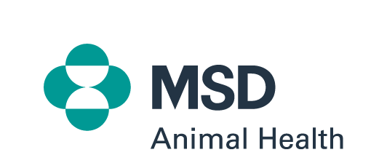 Nota de prensa

MSD Animal Health y la Federación de Veterinarios de Europa (FVE) cierran hoy el plazo para aplicar a su programa de becas para veterinarios para el curso 25-26

- Como lleva sucediendo desde 2016, MSD Animal Health y la Federación de Veterinarios de Europa (FVE) otorgarán 34 becas a estudiantes de Europa, cada una por valor de 5.000 dólares estadounidenses.

- Esta será la décima edición del programa de becas, que hasta la fecha ha beneficiado a alrededor de 400 veterinarios de 38 países de Europa y ha repartido ayudas alrededor de los 2 millones de euros.

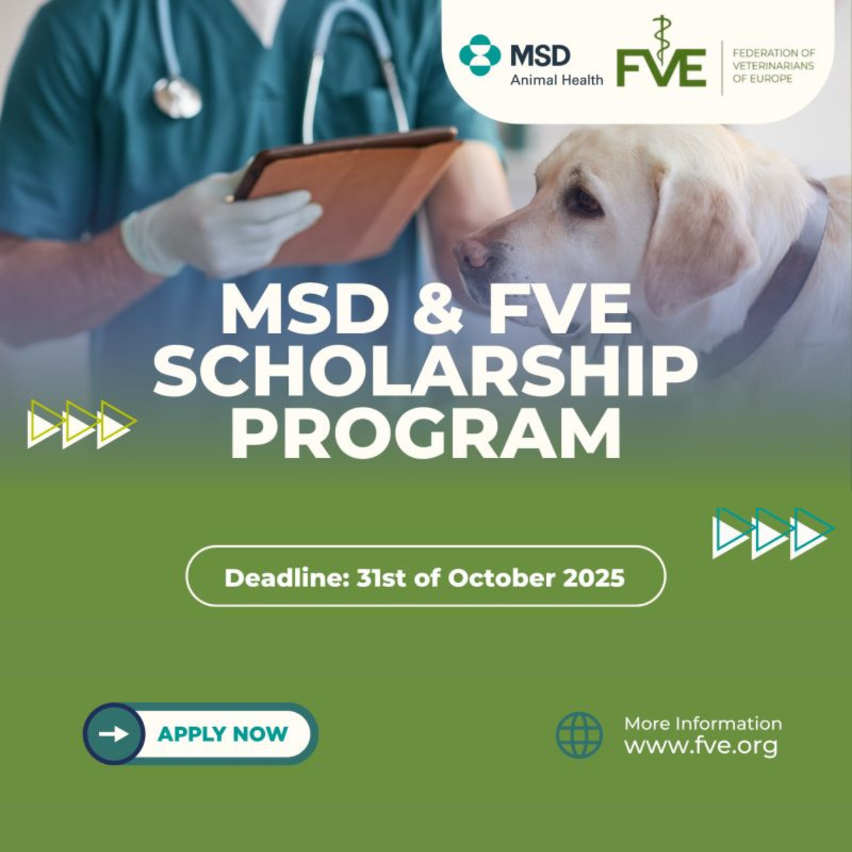

Madrid, 31 de octubre de 2025 – El programa de becas para veterinarios para el curso 2025-26, impulsado conjuntamente por MSD Animal Health y la Federación de Veterinarios de Europa (FVE), en donde se otorgan 34 becas por un valor de 5.000 USD a cada alumno, termina hoy 31 de octubre.

Alineado con la prioridad de MSD Animal Health de demostrar su responsabilidad hacia los animales y la sociedad, el objetivo principal de este programa de becas es apoyar a los futuros veterinarios en el desarrollo de las competencias necesarias para la práctica profesional. La iniciativa se comenzó a realizar en 2016 y se realiza de forma conjunta entre la FVE, que representa a cerca de 300 mil veterinarios de 38 países, y MSD Animal Health, empresa especializada en la fabricación de medicamentos veterinarios innovadores y de soluciones tecnológicas que apoyan la salud animal.
Durante los 10 años en que se ha realizado la iniciativa, alrededor de 400 estudiantes se han beneficiado de apoyo económico en el marco del programa de becas de MSD Animal Health y la Federación de Veterinarios de Europa. “Nos enorgullece colaborar con la FVE para apoyar a la próxima generación de profesionales veterinarios. Para nosotros es esencial colaborar con organizaciones que compartan nuestro compromiso con el avance de la salud animal y con el talento y las nuevas generaciones”, declara Rob Kelly, vicepresidente senior y responsable de MSD Animal Health EURAM.

Para aplicar a las becas, los estudiantes deben ser de estudiantes de tercer, cuarto o quinto año en universidades adscritas a la Asociación Europea de Centros de Educación Veterinaria. En España, estas son: Universidad Autónoma de Barcelona, Universidad de Extremadura, Universidad de Córdoba, Universidad de Las Palmas, Universidad de León, Universidad de Santiago de Compostela, Universidad Complutense de Madrid, Universidad Alfonso X el Sabio, Universidad de Murcia, Universidad CEU Cardenal Herrera, Universidad Católica de Valencia San Vicente Mártir y la Universidad de Zaragoza.

La selección de los 34 ganadores de las becas se basará en el rendimiento académico, la participación en la vida universitaria, las comunidades locales y el trabajo con animales, la situación económica del candidato y en cómo planea utilizar los fondos. Los organizadores también esperan una breve descripción de la visión del candidato para contribuir al desarrollo de la medicina veterinaria.

Las solicitudes que deben presentarse en inglés e incluir una recomendación del decano y de un profesor cierran su plazo hoy 31 de octubre y los resultados se anunciarán el 31 de enero de 2026. El formulario de solicitud está disponible en https://fve.org/grants/msd-fve-2025-scholarship-program/

Acerca de MSD Animal Health
MSD, conocida en Estados Unidos y Canadá como Merck & Co., Inc., con sede en Rahway, New Jersey, EE. UU., es una empresa líder mundial en el cuidado de la salud. Compartimos un propósito común: salvar y mejorar vidas a través de los resultados de la investigación y la ciencia de vanguardia en todo el mundo. Durante más de un siglo, hemos liderado la investigación y desarrollado medicamentos, vacunas y soluciones de salud innovadoras para las enfermedades más graves del mundo. MSD Animal Health, una división de Merck & Co., es el negocio global de salud animal de MSD.

MSD Animal Health ofrece una de las carteras más grandes de medicamentos, vacunas y soluciones de salud para animales a veterinarios, agricultores, propietarios de ganado, productores y gobiernos, así como una amplia gama de tecnología conectada digitalmente para identificación, trazabilidad y monitoreo. MSD Animal Health está comprometida con la mejora o el mantenimiento de la salud, el bienestar y el rendimiento de los animales y las personas que los cuidan. La empresa invierte fuertemente en investigación y desarrollo y en una cadena de suministro global moderna.

MSD Animal Health está presente en más de 50 países. Los productos están disponibles en alrededor de 150 mercados en todo el mundo. En España, el grupo de empresas tiene su sede en Madrid y cuenta con una fábrica en Salamanca. Para obtener más información, visite el sitio web o LinkedIn.

Declaración prospectiva de Merck & Co., Inc., Rahway, N.J., EE. UU.

Este comunicado de prensa de Merck & Co., Inc., Rahway, N.J., EE. UU. (la “compañía”) incluye “declaraciones prospectivas” en el sentido de las disposiciones de puerto seguro de la U.S. Private Securities Litigation Reform Act de 1995. Estas declaraciones se basan en las creencias y expectativas actuales de la dirección de la compañía y están sujetas a riesgos e incertidumbres significativos. No pueden ofrecerse garantías respecto a que los candidatos de la cartera recibirán las aprobaciones regulatorias necesarias ni de que resulten comercialmente exitosos. Si las suposiciones subyacentes resultan inexactas o si se materializan riesgos o incertidumbres, los resultados reales podrían diferir materialmente de los expuestos en las declaraciones prospectivas.
Los riesgos e incertidumbres incluyen, entre otros, las condiciones generales de la industria y la competencia; factores económicos generales, incluidas las fluctuaciones de los tipos de interés y de las monedas; el impacto de la regulación de la industria farmacéutica y de la legislación sanitaria en los Estados Unidos y a nivel internacional; las tendencias globales hacia la contención de costes sanitarios; los avances tecnológicos, nuevos productos y patentes alcanzadas por competidores; los desafíos inherentes al desarrollo de nuevos productos, incluida la obtención de la aprobación regulatoria; la capacidad de la compañía para predecir con precisión las condiciones futuras del mercado; dificultades o retrasos en la fabricación; la inestabilidad financiera de economías internacionales y el riesgo soberano; la dependencia de la eficacia de las patentes de la compañía y otras protecciones para productos innovadores; y la exposición a litigios, incluidos litigios por patentes, y/o acciones regulatorias.
La compañía no asume obligación alguna de actualizar públicamente ninguna declaración prospectiva, ya sea como resultado de nueva información, eventos futuros o de otro tipo. Factores adicionales que podrían causar que los resultados difieran materialmente de los descritos en las declaraciones prospectivas pueden consultarse en el Informe Anual de la compañía en el Formulario 10-K correspondiente al ejercicio cerrado el 31 de diciembre de 2024 y en las demás presentaciones de la compañía ante la Comisión de Bolsa y Valores de Estados Unidos (SEC por sus siglas en inglés) disponibles en el sitio web de la SEC (www.sec.gov).
###

Contacto para medios: | Axel Dávila,  Communication Lead, España y Portugal
+34 682 823 789
Axel.davila@merck.com

